ТОО «Колледж Хекслет»

КУРСОВАЯ РАБОТА
На тему: «Создание социальной мини–платформы»
по модулю: «Прикладное программирование»
Специальность: 06130100 Программное обеспечение
Квалификация: 4S06130105 Техник информационных систем

Выполнил: студент 2 курса
14 ТИС/24 группы
Баранов Никита Евгеньевич

Допущен к защите «___» ____________ 2026 г. Защитил с оценкой:

Преподаватель: _______________ Турман Н.Р. ______________________

(подпись) (буква)(циф. экв.)(балл)

Алматы 2026

СОДЕРЖАНИЕ
ВВЕДЕНИЕ 3

1 ТЕОРЕТИЧЕСКАЯ ЧАСТЬ: ПРОЕКТИРОВАНИЕ СОЦИАЛЬНОЙ МИНИ-
ПЛАТФОРМЫ 4
1.1 Анализ предметной области и постановка задачи 4
1.2 Целевая аудитория и обзор аналогичных решений 4
1.3 Функциональные требования к системе 5
1.4 Разработка структуры сайта 6
1.5 Проектирование wireframe-макета 7
1.6 Навигационная система, цветовая схема и типографика 8
1.7 Выбор технологий и инструментов разработки 8
1.8 Выводы по теоретической части 9

2 ПРАКТИЧЕСКАЯ ЧАСТЬ 10
2.1 Общая организация проекта и HTML-документов 10
2.2 Реализация верхней панели и поиска по публикациям 10
2.3 Главная страница с лентой публикаций 11
2.4 Реализация страницы добавления поста и валидации формы 12
2.5 Реализация страницы управления рекламой 13
2.6 Реализация страницы «О проекте» 14
2.7 Реализация CSS-стилей и адаптивной сетки 15
2.8 Реализация анимаций и переходов 19
2.9 Работа с localStorage и инициализация данных 21
2.10 Реализация поиска, лайков и комментариев 22
2.11 Обработка формы публикации и рекламных данных 24
2.12 Тестирование, адаптивность и производительность 26
2.13 Итоги практической реализации 28

ЗАКЛЮЧЕНИЕ 29

СПИСОК ИСПОЛЬЗОВАННЫХ ИСТОЧНИКОВ 31

ВВЕДЕНИЕ

Актуальность темы обусловлена тем, что социальные сервисы являются одной из наиболее распространенных форм современных веб–приложений. Даже в упрощенном учебном варианте они позволяют показать полный цикл фронтенд–разработки: создание структуры страниц, стилизацию интерфейса, обработку пользовательских событий, хранение данных и обновление контента без перезагрузки. В рамках курсовой работы разработан сайт InstaBraga – социальная мини–платформа с публикациями, лайками, комментариями и рекламными блоками.
Объектом исследования является клиентское веб–приложение, построенное без серверной части. Предметом исследования выступают методы реализации интерактивного сайта средствами HTML5, CSS3 и JavaScript с использованием локального хранилища браузера.
Цель работы – спроектировать и реализовать социальную мини–платформу, которая работает через обычное открытие HTML–файлов и демонстрирует ключевые элементы современной клиентской веб–разработки. Для достижения цели были поставлены следующие задачи: изучить предметную область, разработать структуру сайта, определить функциональные требования, реализовать страницы проекта, обеспечить адаптивность, добавить интерактивность и организовать хранение данных в localStorage.
При написании курсовой работы использовались официальные спецификации HTML, CSS и ECMAScript, материалы MDN Web Docs. Методами исследования стали анализ предметной области, сравнительный анализ аналогов, проектирование интерфейса, программная реализация и практическое тестирование готового решения [1]–[6].
Структура работы построена таким образом, чтобы последовательно перейти от постановки задачи к практической реализации и оценке результатов. Сначала рассматриваются особенности предметной области и требования к учебной социальной платформе, затем подробно описываются принятые архитектурные решения, а после этого анализируется реализация отдельных страниц, сценариев и механизмов хранения данных. Такой подход позволяет показать, что проект разрабатывался не стихийно, а на основе заранее продуманной логики построения интерфейса и клиентской части приложения.
Практическая значимость выбранной темы состоит в том, что социальная мини–платформа сочетает в себе сразу несколько типичных задач клиентской разработки: построение многостраничного интерфейса, организацию взаимодействия между визуальными компонентами, обработку пользовательских событий и локальное хранение состояния приложения. По этой причине рассматриваемый проект является удобным объектом для учебного исследования и позволяет на одном примере проследить связь между проектированием интерфейса и программной реализацией.
Дополнительную актуальность теме придает возможность запуска приложения без серверной инфраструктуры и сложной настройки окружения. Такой подход особенно полезен в учебной практике, поскольку дает возможность сосредоточиться на базовых механизмах веб–платформы и последовательно проанализировать, как именно формируются пользовательские сценарии, как организуется структура интерфейса и каким образом данные сохраняются между сеансами работы.

- ТЕОРЕТИЧЕСКАЯ ЧАСТЬ: ПРОЕКТИРОВАНИЕ СОЦИАЛЬНОЙ МИНИ–ПЛАТФОРМЫ INSTABRAGA

  - Анализ предметной области и постановка задачи

Социальная мини–платформа относится к классу интерактивных информационных сайтов, где пользователь не только просматривает контент, но и выполняет активные действия: публикует записи, оценивает их, пишет комментарии, управляет отдельными блоками интерфейса. В отличие от статического сайта–визитки, такой проект требует постоянной связи между данными и визуальным состоянием страницы.
В учебном проекте InstaBraga выбрана модель без backend. Это означает, что серверная часть, база данных и система авторизации не реализуются, а вся логика сосредоточена в браузере пользователя. Такой подход позволяет сконцентрироваться на фронтенд–архитектуре и показать, как HTML, CSS и JavaScript взаимодействуют внутри одного приложения.
Основная задача проекта состоит в создании понятного и завершенного интерфейса, который по композиции напоминает социальную сеть: верхняя панель, левое меню, центральная лента и правая колонка. Дополнительно платформа должна хранить посты и рекламные данные между перезагрузками, что обеспечивает связность сценария использования и повышает ценность демонстрации на защите.
При постановке задачи были выделены конкретные пользовательские сценарии, которые должен поддерживать сайт: просмотр публикаций, создание новой записи, выражение реакции через лайк, добавление комментария, удаление собственной публикации и изменение рекламных блоков. Наличие именно этих сценариев делает проект похожим на компактную социальную платформу и одновременно позволяет охватить широкий круг приемов фронтенд–разработки в рамках одной курсовой работы.
Следовательно, постановка задачи в данном проекте связана не только с внешним оформлением страниц, но и с проектированием модели данных, на которую опираются все действия пользователя. Для корректной работы ленты требуется единая структура публикации, включающая автора, текст, изображение, дату, счетчик реакций и список комментариев. Именно наличие заранее определенной модели делает интерфейс предсказуемым и позволяет реализовать обновление карточек без полной перезагрузки страницы.
Содержательная специфика социальной мини–платформы заключается в том, что она объединяет сразу несколько типов пользовательской активности в рамках единого интерфейса. Пользователь взаимодействует не с одной статичной страницей, а с постоянно изменяющейся лентой, где любое действие влияет на текущее состояние отображаемых данных. Добавление публикации меняет состав карточек, реакция в виде лайка изменяет числовые показатели, комментарий расширяет внутреннее содержимое конкретного поста, а редактирование рекламы влияет на вспомогательные информационные блоки. Следовательно, даже в упрощенной учебной версии подобный сайт требует продуманной логики обработки событий и согласованного хранения состояния, иначе интерфейс быстро теряет целостность и становится непредсказуемым для пользователя.
При анализе предметной области важно учитывать, что современные социальные сервисы ценятся не только за набор функций, но и за непрерывность взаимодействия. Пользователь ожидает, что интерфейс будет реагировать на его действия сразу, без длительных переходов и без необходимости повторной загрузки страницы. Именно поэтому в рамках рассматриваемого проекта особое значение имеет клиентская модель обновления контента: изменения должны отображаться мгновенно, а структура страниц должна быть организована так, чтобы отдельные элементы ленты можно было перерисовывать локально. Для учебной работы это особенно показательно, поскольку на одном примере можно продемонстрировать принципы обработки DOM–структуры, управления данными в памяти браузера и сохранения состояния в localStorage.
Постановка задачи также включает требования к удобству восприятия интерфейса. Социальная платформа, даже учебная, должна оставаться понятной при первом открытии: пользователь должен сразу видеть, где находится основная лента, каким образом перейти к форме добавления записи, где расположены рекламные блоки и как воспользоваться поиском. Если структура экрана будет перегруженной или нелогичной, то даже технически корректная реализация не обеспечит качественного пользовательского опыта. По этой причине при проектировании учитывались базовые принципы композиции: визуальная иерархия, повторяемость карточек, единый стиль кнопок и предсказуемое расположение основных элементов навигации. Такие решения позволяют воспринимать приложение как цельную систему, а не как набор отдельных страниц.
Кроме того, в рамках постановки задачи важно было обеспечить учебную наглядность проекта. Разрабатываемая мини–платформа должна не просто работать, но и быть удобной для демонстрации на защите курсовой работы. Это означает, что архитектура приложения должна оставаться достаточно простой для объяснения, а реализованные функции — логически завершенными и взаимосвязанными. Наличие ленты публикаций, формы создания постов, механизма реакций, комментариев, поиска и настройки рекламы формирует законченный набор сценариев, на основе которого можно показать основные этапы фронтенд–разработки: от проектирования интерфейса до хранения данных и обработки событий. Тем самым анализ предметной области подтверждает, что выбранная тема является удачной для учебного исследования, поскольку сочетает практическую значимость, техническую наглядность и возможность поэтапного расширения функциональности в дальнейшем.

  - Целевая аудитория и обзор аналогичных решений

Целевой аудиторией проекта являются преподаватель и студенты, которым необходимо увидеть учебный пример клиентского веб–приложения. Для этой аудитории важны не масштаб и коммерческая сложность продукта, а понятная логика интерфейса, аккуратная структура файлов и наглядная демонстрация пользовательских сценариев.
В качестве визуальных ориентиров были использованы распространенные социальные платформы с ленточной организацией контента. Заимствуется не конкретный бренд, а сама логика построения экрана: компактная верхняя панель, навигация слева, основное содержимое по центру и вспомогательные карточки справа. Это решение делает интерфейс узнаваемым и облегчает восприятие.
По сравнению с крупными сервисами InstaBraga отличается минимализмом и учебным фокусом. Здесь отсутствуют сложные механизмы авторизации, облачная база данных и сетевые запросы, однако сохранены основные интерактивные сценарии: создание записи, фильтрация по поиску, лайк, комментарий, удаление и управление рекламой.
Таким образом, анализ аналогов в данной работе выполняет не копирующую, а проектную функцию. Он помогает понять, какие элементы интерфейса действительно необходимы для восприятия сервиса как социальной ленты, а какие можно сознательно исключить без потери учебной ценности. Благодаря этому InstaBraga сохраняет узнаваемую модель взаимодействия, но остается доступным для детального разбора на защите.
При сравнении аналогичных решений особое внимание уделялось не набору второстепенных эффектов, а принципам компоновки контента: расположению главной ленты, читаемости карточек, наглядности кнопок действия и логике навигации. Такой критерий отбора был важен, поскольку в учебной работе необходимо не воспроизводить сложные коммерческие решения, а выделить те элементы, которые действительно улучшают восприятие интерфейса и повышают понятность пользовательского пути.
Дополнительно целевую аудиторию можно рассматривать и с позиции учебных задач, которые решает данный проект. Для преподавателя важна возможность быстро оценить, насколько последовательно студент прошел все этапы разработки: от анализа предметной области и проектирования интерфейса до программной реализации и тестирования. Для студентов, в свою очередь, ценность подобного решения заключается в наглядности: проект позволяет увидеть, как отдельные технологии веб–разработки работают совместно и как из набора HTML–страниц, CSS–стилей и JavaScript–сценариев формируется единое интерактивное приложение. Таким образом, сайт выполняет не только прикладную, но и демонстрационную функцию, поскольку помогает использовать готовую разработку как учебный пример при изучении клиентской архитектуры.
Обзор аналогичных решений показал, что даже у крупных социальных платформ наиболее важными для восприятия оказываются не отдельные декоративные эффекты, а устойчивые принципы организации интерфейса. Пользователь ожидает, что основные действия будут доступны сразу, лента публикаций останется визуальным центром страницы, а второстепенные блоки не будут отвлекать от основного содержания. Именно поэтому при проектировании InstaBraga учитывались такие характеристики, как читаемость карточек, повторяемость структуры постов, очевидность интерактивных кнопок и логичность размещения вспомогательных элементов. Подобный подход позволяет сохранить знакомую модель взаимодействия и одновременно избежать избыточной перегрузки интерфейса деталями, которые не являются критически важными для учебной версии сервиса.
Следовательно, сравнение с аналогами в рамках данной работы носит не столько описательный, сколько прикладной характер. Оно помогает обосновать выбор тех решений, которые действительно улучшают пользовательский путь: единая навигация, предсказуемая структура ленты, быстрый доступ к созданию публикации и визуальное разделение основного и вспомогательного контента. При этом сознательный отказ от сложных функций, характерных для коммерческих платформ, таких как рекомендательные алгоритмы, личные сообщения или распределенная серверная инфраструктура, не уменьшает ценность проекта. Напротив, это делает его более прозрачным для анализа и позволяет сосредоточиться на ключевых механизмах фронтенд–разработки, которые являются основой всей дальнейшей практической части курсовой работы.

  - Функциональные требования к системе

После анализа предметной области были сформулированы функциональные требования к сайту. Они определяют, какие действия должен поддерживать интерфейс и какие данные необходимо сохранять между сеансами работы пользователя.

Таблица 1 – Основные функциональные требования проекта

№ | Критерий сравнения | Описание
1 | 2 | 3
1 | Главная страница | Отображение ленты постов, правой рекламы, встроенного рекламного поста и элементов навигации.
2 | Создание поста | Ввод автора, текста и изображения с проверкой заполненности полей.
3 | Интерактивность | Лайк, раскрытие комментариев, добавление комментария и удаление поста без перезагрузки страницы.
Пролжение таблицы 1
№ | Критерий сравнения | Описание
1 | 2 | 3
4 | Поиск | Фильтрация публикаций по имени автора и тексту поста в режиме реального времени.
5 | Реклама | Редактирование параметров правой рекламы и рекламного поста через отдельную страницу.
6 | Хранение данных | Сохранение постов и рекламных блоков в localStorage при первом запуске и после изменений.
Примечание – составлено автором на основании собственного исследования.

Кроме функциональных требований были определены и нефункциональные: сайт должен работать без установки дополнительных библиотек, открываться локально, быть адаптивным и использовать сдержанные анимации, не перегружающие страницу.
Нефункциональные требования особенно важны для учебного проекта, так как именно они формируют общее качество пользовательского опыта. Даже при отсутствии серверной части приложение должно запускаться предсказуемо, сохранять данные без ошибок сериализации, не создавать горизонтального скролла на типовых разрешениях экрана и обеспечивать понятную реакцию интерфейса на действия пользователя. Следовательно, качество работы определяется не только количеством реализованных функций, но и их стабильностью, удобством и визуальной целостностью.
Кроме того, к важным требованиям можно отнести поддерживаемость кода и ясность его структуры. Для учебного проекта особенно ценно, чтобы логика приложения оставалась понятной при чтении и разборе на защите: отдельные функции должны иметь предсказуемое назначение, имена файлов и сущностей — однозначно отражать роль соответствующего элемента, а обработчики событий — не создавать скрытых зависимостей между страницами. Это повышает качество разработки и облегчает дальнейшее расширение проекта.

  - Разработка структуры сайта

Структура проекта была разбита на HTML–страницы, папки стилей, сценариев и графических ресурсов. Такое разделение уменьшает связность файлов и облегчает сопровождение. Каждая страница отвечает за свою задачу: главная лента, форма добавления поста, страница о проекте и раздел настройки рекламы.

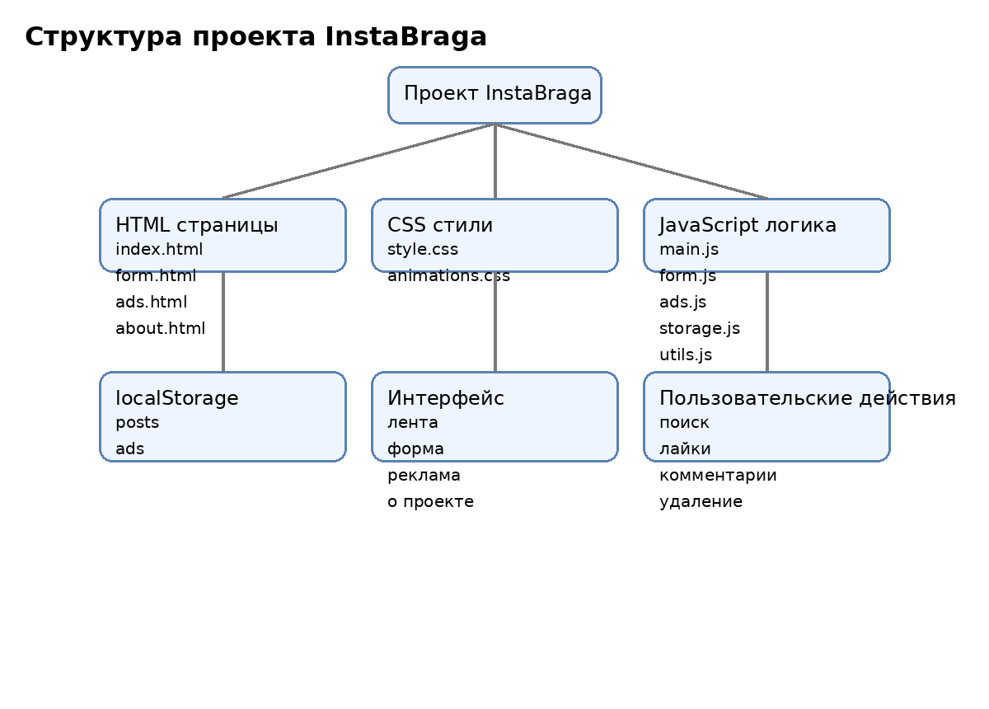
Рисунок 1 – Структурная схема проекта InstaBraga
Примечание – составлено автором на основании собственного исследования

На рисунке 1 показано логическое деление приложения на HTML–страницы, CSS–стили, JavaScript–логику и localStorage. Подобная схема помогает объяснить на защите, как данные движутся от интерфейса к хранилищу и обратно в DOM.
С практической точки зрения такое деление облегчает сопровождение проекта. Разработчик может отдельно изменять структуру страницы, не затрагивая сценарии хранения данных, а визуальные правки в CSS не требуют вмешательства в JavaScript–логику. Для учебной работы это важно еще и потому, что на защите можно последовательно показать назначение каждого файла и объяснить, за какой участок поведения приложения он отвечает.
Модульное разбиение также упрощает локализацию ошибок и выполнение доработок. При изменении поведения формы разработчику достаточно работать с соответствующим сценарием, не затрагивая код отображения ленты, а при корректировке визуального оформления основные изменения сосредотачиваются в таблице стилей. Благодаря этому архитектура проекта становится более прозрачной и соответствует общепринятому принципу разделения ответственности между структурой, представлением и логикой.

  - Проектирование wireframe–макета

До начала программной реализации был сформирован каркас главной страницы. Wireframe отражает расположение основных блоков и позволяет заранее проверить композицию интерфейса. Важно, что в макете были предусмотрены не только посты, но и рекламный блок, а также отдельные зоны навигации.

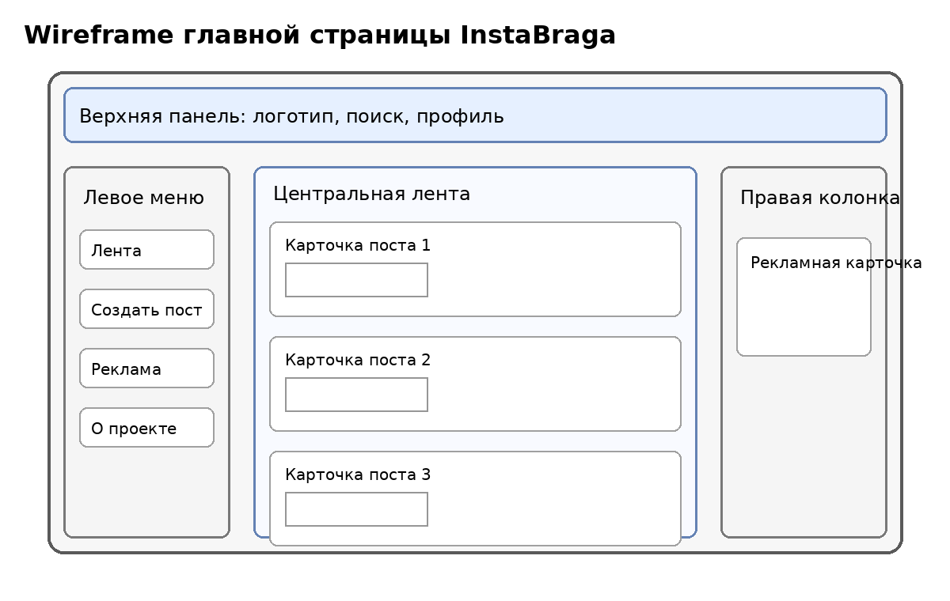
Рисунок 2 – Wireframe главной страницы InstaBraga
Примечание – составлено автором на основании собственного исследования

Каркас показал, что центральная лента должна иметь приоритет по ширине, а боковые панели – оставаться компактными. Именно на этой основе была построена финальная CSS–сетка сайта.
Использование wireframe на раннем этапе снизило количество переделок уже в ходе верстки. Сначала была проверена композиция экрана, соотношение колонок и логика навигации, а уже затем выполнялось декоративное оформление. Такой порядок работы соответствует профессиональному подходу к проектированию интерфейсов, когда визуальный стиль строится поверх функционально оправданного макета, а не подменяет его.
Дополнительным преимуществом каркасного макета стало раннее выявление потенциальных проблем композиции. Еще до написания CSS стало возможно оценить, насколько удобно распределены акцентные зоны, не перегружена ли боковая колонка и достаточно ли пространства остается для основной ленты публикаций. В результате финальная верстка опиралась не на случайное расположение блоков, а на заранее проверенную схему взаимодействия элементов.

  - Навигационная система, цветовая схема и типографика

Навигационная система проекта построена на простой иерархии ссылок. Пользователь из любого состояния может перейти к ленте, созданию поста, управлению рекламой и странице с описанием проекта. Такое решение уменьшает количество лишних кликов и делает интерфейс предсказуемым.
Цветовая схема основана на темном фоне и синих акцентных элементах. Темная тема визуально сближает проект с реальными социальными сервисами, а синий цвет подчеркивает интерактивные зоны: логотип, кнопки и активные состояния. Выбор умеренной контрастности делает интерфейс удобным для чтения.
В качестве шрифта использован стандартный системный стек для сайта, однако при оформлении отчета применяется Times New Roman 12 в соответствии с методическими требованиями. Для веб–интерфейса важнее читаемость, адаптивность и хорошее отображение в браузере, чем формальная академическая типографика.
Дополнительно при выборе визуального решения учитывались читаемость текста и контрастность элементов. На темном фоне особенно важно поддерживать достаточную яркость основного текста, не перегружая экран избыточно насыщенными цветами. Поэтому в проекте выделены акцентные элементы для кнопок, ссылок и активных состояний, тогда как информационные блоки, карточки и фоновая сетка остаются более сдержанными. Это повышает удобство восприятия и делает интерфейс визуально собранным.
С точки зрения пользовательского опыта важна не только декоративная составляющая интерфейса, но и визуальная последовательность действий. Пользователь должен быстро различать основное содержимое, элементы управления и вторичную информацию. По этой причине в проекте используется ограниченный набор цветовых акцентов, а навигационные ссылки, кнопки и интерактивные карточки оформлены единообразно. Такое решение снижает когнитивную нагрузку и повышает удобство взаимодействия с сайтом.

  - Выбор технологий и инструментов разработки

Для реализации проекта использованы семантические элементы HTML5, позволяющие логично описать структуру документа: header, main, section, aside, form и другие [1], [4]. Стилизация выполнена средствами CSS3 с применением flex, grid и media queries [2], [5].
Логика реализована на чистом JavaScript без React, Vue и других фреймворков. Это соответствует требованиям курсовой работы и делает код более прозрачным для объяснения. Для работы с интерфейсом используются DOM API, обработчики событий и localStorage [3], [6]–[10].
Инструментами разработки выступили редактор кода, браузер с DevTools и система локального тестирования. Выбор именно такого стека оправдан тем, что проект должен корректно запускаться без сборщиков, пакетов зависимостей и серверного окружения.
Отказ от фреймворков и систем сборки в данном случае был осознанным. Он позволил сосредоточиться на базовых механизмах веб–платформы: семантической разметке, каскадных стилях, работе с DOM, обработке событий и сериализации данных. В результате каждый значимый элемент проекта можно объяснить напрямую через код, без необходимости раскрывать внутреннюю механику сторонних библиотек.
Выбранный стек технологий также удобен с точки зрения проверки результата. Проект можно открыть непосредственно в браузере, быстро протестировать изменения и проанализировать поведение DOM с помощью встроенных инструментов разработчика. Благодаря этому каждая часть приложения остается наблюдаемой: легко проследить, как меняется структура документа, какие данные помещаются в localStorage и в какой момент происходит повторная отрисовка интерфейса.
Дополнительно следует отметить, что HTML5 был выбран не только из-за своей распространенности, но и благодаря поддержке семантических тегов, которые делают структуру страницы более понятной как для разработчика, так и для браузера. Использование таких элементов, как header, nav, main, section, article, aside и footer, позволяет логично разделить контент на функциональные области и облегчает дальнейшую поддержку проекта. Кроме того, семантическая разметка положительно влияет на доступность сайта и улучшает его восприятие поисковыми системами.
CSS3 использовался не только для задания цветов, размеров и расположения блоков, но и для создания визуальной целостности проекта. Благодаря flex и grid удалось реализовать адаптивную сетку, которая корректно изменяется в зависимости от размера экрана. Дополнительно применялись свойства transition, transform, box-shadow и border-radius, позволяющие сделать интерфейс более современным и визуально привлекательным. Использование media queries обеспечило корректное отображение сайта на мобильных устройствах и позволило избежать горизонтального скролла.
JavaScript в проекте играет ключевую роль, поскольку именно этот язык отвечает за всю интерактивность интерфейса. С его помощью реализованы поиск публикаций, добавление новых постов, обработка лайков и комментариев, работа форм, сохранение данных и обновление элементов страницы без перезагрузки. Благодаря использованию чистого JavaScript становится проще проследить логику работы приложения и понять взаимосвязь между пользовательским действием и изменением состояния интерфейса.
Для хранения данных был выбран localStorage, так как этот механизм встроен в браузер и не требует подключения внешней базы данных. Он позволяет сохранять массивы публикаций, рекламные блоки и другие настройки между перезагрузками страницы. Такой подход особенно удобен для учебного проекта, поскольку дает возможность продемонстрировать принципы хранения и сериализации данных без использования серверной инфраструктуры.
Дополнительно в процессе разработки активно использовались инструменты браузера для разработчиков. С их помощью проверялась структура DOM, отслеживались ошибки JavaScript, анализировалось поведение CSS–стилей и тестировалась адаптивность интерфейса. Наличие встроенных средств отладки позволило быстрее находить и исправлять ошибки, а также убедиться в корректности работы всех пользовательских сценариев.
Отдельным преимуществом выбранного набора технологий является его доступность. Для запуска проекта не требуется установка дополнительных библиотек, систем сборки или сложной настройки окружения. Достаточно открыть HTML–файл в браузере, после чего все функции приложения будут доступны пользователю. Это делает проект удобным для демонстрации, тестирования и последующего расширения.
  - Выводы по теоретической части

Дополнительно следует отметить, что выполненная теоретическая подготовка позволила избежать случайного подхода к разработке. До начала практической части были заранее определены основные элементы интерфейса, логика взаимодействия между страницами, структура хранения данных и принципы построения визуальной композиции. Благодаря этому реализация проекта выполнялась последовательно и опиралась на заранее сформированные требования.
Теоретический анализ также показал, что даже простое клиентское приложение требует комплексного подхода. Необходимо учитывать не только внешний вид страниц, но и удобство навигации, адаптивность, читаемость текста, скорость отклика интерфейса и устойчивость хранения данных. Все эти параметры оказывают влияние на общее восприятие сайта и определяют качество пользовательского опыта.
Отдельное значение имел анализ аналогичных решений, поскольку именно он помог определить оптимальную структуру будущего проекта. Были выделены наиболее важные элементы современных социальных платформ: верхняя панель, боковая навигация, центральная лента публикаций, рекламные блоки и интерактивные действия. При этом часть сложных механизмов была сознательно исключена, чтобы сохранить учебный характер проекта и не перегрузить его избыточной функциональностью.
Таким образом, теоретическая часть выполнила не только описательную, но и проектную функцию. Она позволила заранее определить архитектуру приложения, выбрать подходящие технологии и сформировать критерии оценки готового результата. Это обеспечило логическую связь между анализом предметной области и последующей практической реализацией сайта InstaBraga.

- ПРАКТИЧЕСКАЯ ЧАСТЬ: РЕАЛИЗАЦИЯ САЙТА INSTABRAGA НА HTML, CSS И JAVASCRIPT

- Общая организация проекта и HTML–документов

Практическая реализация началась с подготовки структуры проекта. HTML–документы были разделены по назначению: главная страница ленты, страница формы, страница управления рекламой и страница с описанием проекта. Такой подход позволил избежать перегруженности одного файла и упростил подключение отдельных JavaScript–сценариев.
Каждый HTML–документ содержит общий каркас: верхнюю панель с логотипом, область основной сетки и подключение CSS–файлов. Далее подключается только тот JavaScript, который нужен конкретной странице. В блоке head для страниц используются осмысленный title, метатег viewport и базовые SEO–элементы, что повышает корректность отображения и улучшает структуру документа.
Файловая структура проекта включает index.html, form.html, about.html, ads.html, папки css, js и assets. Такое построение соответствует цели курсовой работы: показать завершенный многокомпонентный сайт, который может быть запущен локально без дополнительных инструментов.
Следует отметить, что такая структура соответствует принципу разделения ответственности. HTML–файлы описывают каркас интерфейса, CSS отвечает за визуальную часть и адаптивность, а JavaScript–модули реализуют поведение страниц и взаимодействие с localStorage. Благодаря этому проект выглядит не как единый длинный файл, а как организованная система взаимосвязанных компонентов, что особенно важно для учебной документации.
Отдельного внимания заслуживает и соглашение по именованию файлов. Использование коротких и понятных имен страниц, сценариев и папок упрощает навигацию по проекту, уменьшает вероятность ошибочного подключения ресурсов и делает кодовую базу более аккуратной. Для учебной работы это особенно важно, поскольку демонстрация проекта на защите включает не только показ интерфейса, но и объяснение того, как организована структура каталога и почему она выбрана именно в таком виде.

- Реализация верхней панели и поиска по публикациям

Главная страница начинается с верхней панели. В ней расположен логотип InstaBraga, поле поиска и блок пользователя. Поиск работает по тексту и имени автора, поэтому пользователь может быстро отфильтровать ленту. На рисунке 3 показан фрагмент HTML–разметки, отвечающий за шапку сайта и поле ввода поиска.

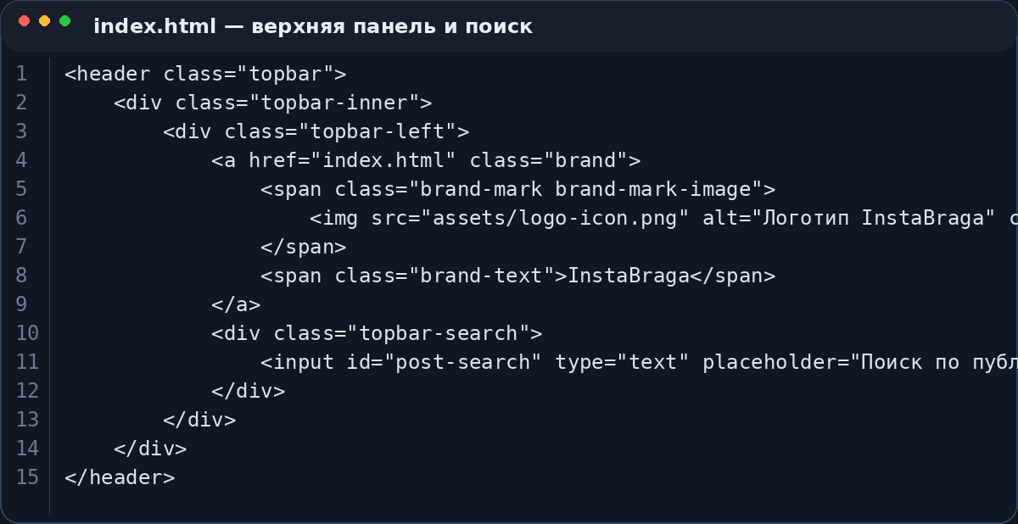

Рисунок 3 – Фрагмент index.html: шапка сайта и строка поиска
Примечание – составлено автором на основании собственного исследования

Этот код формирует визуальную основу главной страницы. Поле с идентификатором post–search далее используется в main.js для подписки на событие input. Благодаря этому поиск выполняется сразу при вводе символов и не требует отдельной кнопки отправки.
Практическая ценность реализованного поиска заключается в том, что пользователь получает быстрый доступ к нужным публикациям без переходов между страницами и без перезагрузки интерфейса. Сам механизм сравнительно прост, однако в учебном плане он хорошо демонстрирует связку между HTML–элементом формы, обработчиком события input и функцией повторного рендера данных на странице.
Поскольку объем данных в проекте невелик и хранится локально, для поиска не требуется сложная оптимизация или отдельный серверный запрос. Фильтрация выполняется непосредственно в памяти браузера, что обеспечивает мгновенный отклик интерфейса. Такой подход хорошо демонстрирует преимущества клиентской обработки данных в небольших приложениях и позволяет сосредоточиться на корректности алгоритма сопоставления пользовательского ввода с содержимым публикаций.

- Главная страница с лентой публикаций
Главная страница является центральным экраном проекта. Она содержит меню слева, основную ленту по центру и рекламную карточку справа. В ленте отображаются тестовые посты, кнопка создания нового поста, встроенный рекламный пост, а также кнопки лайка и комментариев. Такой состав элементов делает интерфейс похожим на реальную социальную платформу.

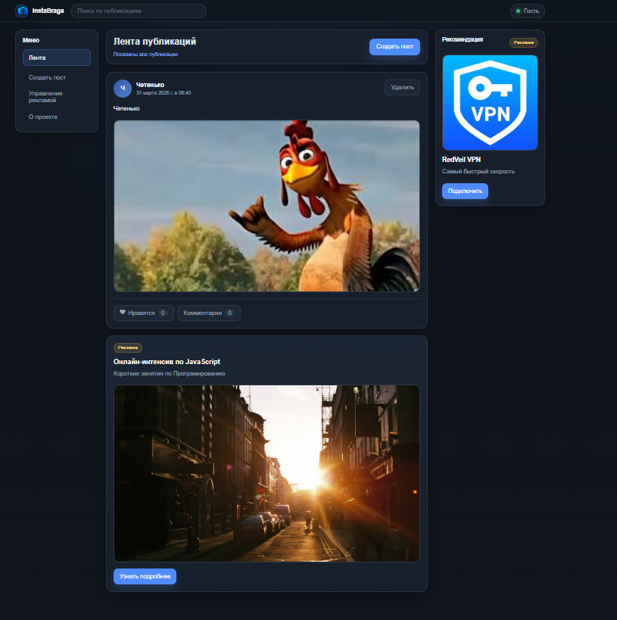

Рисунок 4 – Внешний вид главной страницы InstaBraga
Примечание – составлено автором на основании собственного исследования

Скриншот показывает, что данные в постах уже загружаются из localStorage. На странице также виден рекламный блок, встроенная реклама внутри ленты и раскрытый блок комментариев, что подтверждает работу ключевых пользовательских сценариев.
Кроме того, лента выполняет роль центрального узла приложения, в котором сходятся результаты работы остальных страниц. Именно сюда попадают новые публикации из формы создания поста, здесь отображаются текущие рекламные данные, а действия пользователя сразу изменяют состояние карточек. Поэтому главная страница является не только визуальным ядром проекта, но и главным местом проверки целостности всей клиентской логики.
Композиция ленты также важна с точки зрения визуальной иерархии. Карточки публикаций должны оставаться достаточно компактными для быстрого просмотра, но при этом содержать всю необходимую информацию: автора, дату, текст, изображение и кнопки действий. За счет повторяемой структуры элементов пользователь быстрее ориентируется в интерфейсе, а единые шаблоны рендера упрощают программную обработку карточек и поддержку общего стиля отображения.

- Реализация страницы добавления поста и валидации формы

Для добавления новой публикации была создана отдельная страница form.html. На ней размещена форма с полями author, content и image. Каждое поле обязательно к заполнению. Если пользователь пытается сохранить пустую форму, JavaScript выводит alert и не выполняет запись в localStorage.

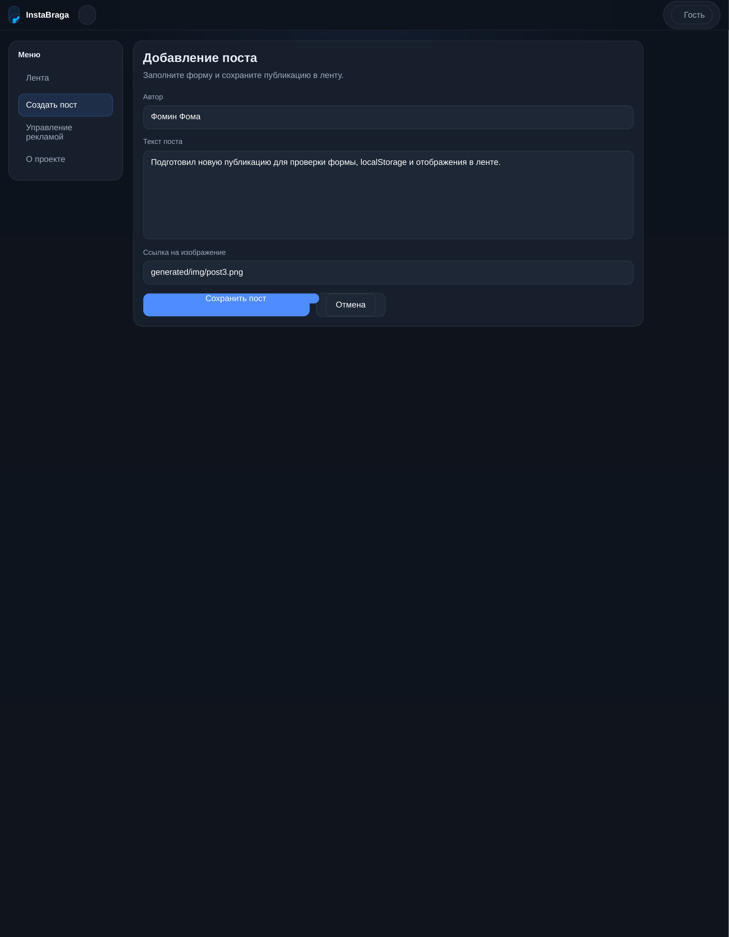

Рисунок 5 – Страница добавления поста
Примечание – составлено автором на основании собственного исследования

После корректного заполнения формы вызывается функция addPost(), создающая новый объект поста. Затем выполняется переход на главную страницу, где публикация сразу отображается в ленте. Подобная последовательность демонстрирует связку form.html, form.js и storage.js.
Отдельного внимания заслуживает то, что форма ориентирована на получение корректных и минимально достаточных данных. Автор, текст поста и ссылка на изображение образуют полный набор полей для построения карточки публикации в ленте. Такая модель данных проста, но она дисциплинирует структуру проекта: все созданные записи имеют единый формат, что упрощает рендеринг и дальнейшую обработку событий.
Валидация формы выполняет не только защитную, но и организационную функцию. Она не позволяет добавлять в ленту неполные записи, тем самым поддерживая единый стандарт отображения контента. Если бы часть полей оставалась пустой, карточки публикаций формировались бы неоднородно, что ухудшило бы как внешний вид интерфейса, так и устойчивость клиентской логики. Следовательно, проверка данных на этапе ввода является обязательным элементом качества всего приложения.

- Реализация страницы управления рекламой

На странице ads.html размещены две формы: первая изменяет рекламную карточку в правой колонке, вторая управляет рекламным постом, встроенным между обычными публикациями. Обе формы работают с объектами рекламы, сохраненными в localStorage. Пользователь может редактировать заголовок, текст, изображение, подпись кнопки и ссылку перехода.

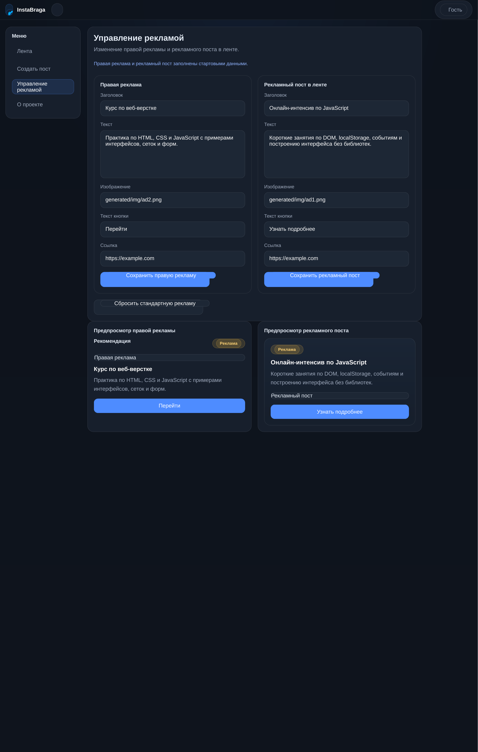

Рисунок 6 – Страница управления рекламными блоками
Примечание – составлено автором на основании собственного исследования

После сохранения изменений экран сразу обновляет блоки предпросмотра. Это позволяет увидеть результат редактирования без перехода на главную страницу. Дополнительно реализована кнопка полного сброса к стандартным рекламным данным.
Страница управления рекламой важна не только как дополнительная функция, но и как демонстрация гибкости клиентской архитектуры. В приложении отдельно хранятся два рекламных объекта – карточка в правой колонке и рекламный пост внутри ленты. Это позволяет показать, что локальное хранилище можно использовать для нескольких независимых подсистем интерфейса, а не только для массива обычных пользовательских публикаций.
Наличие отдельного контура редактирования рекламы показывает, что приложение может работать не только с пользовательскими публикациями, но и с настраиваемыми служебными элементами интерфейса. Такой подход расширяет учебную ценность проекта: демонстрируется работа с несколькими типами данных, различающимися по структуре и назначению, а также подтверждается возможность оперативного обновления отображения без повторной загрузки страницы.

- Реализация страницы «О проекте»
Страница about.html выполняет информационную функцию. На ней содержатся сведения о проекте, используемых технологиях, авторе, контактах и краткая инструкция по работе с сайтом. Эта страница полезна не только как раздел интерфейса, но и как часть демонстрации курсовой работы, поскольку в одном месте собирает основные сведения о приложении.

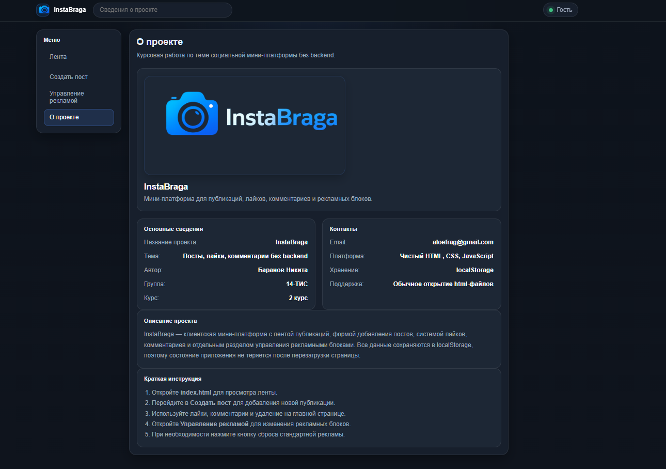

Рисунок 7 – Страница «О проекте»
Примечание – составлено автором на основании собственного исследования

Визуально about.html поддерживает общую композицию и стиль проекта. Благодаря этому все страницы воспринимаются как единая система, а не как набор отдельных экранов.
Наличие отдельной информационной страницы повышает завершенность продукта. Пользователь или преподаватель получает краткое описание темы, технологий и назначения сайта непосредственно внутри интерфейса, без необходимости обращаться к исходным файлам проекта. Тем самым about.html выполняет роль встроенной документации и делает разработку более самодостаточной.
С точки зрения информационной архитектуры страница «О проекте» выполняет роль встроенной справки. Она систематизирует сведения о функциональном назначении сайта и делает интерфейс более самодостаточным. Пользователь получает необходимый контекст прямо внутри приложения, а преподаватель может быстро увидеть, какие технологии использованы, какова цель проекта и какие сценарии работы предусмотрены разработчиком.

- Реализация CSS–стилей и адаптивной сетки

Основной файл style.css содержит переменные цветов, правила для карточек, кнопок, формы, навигации и сетки приложения. При построении макета использованы grid и flex, что позволяет распределить пространство между колонками и адаптировать интерфейс под разные размеры экрана [11]–[13]. Именование CSS–классов выполнялось по понятной блочно–элементной схеме, близкой к методологии БЭМ, что облегчает чтение и сопровождение кода.

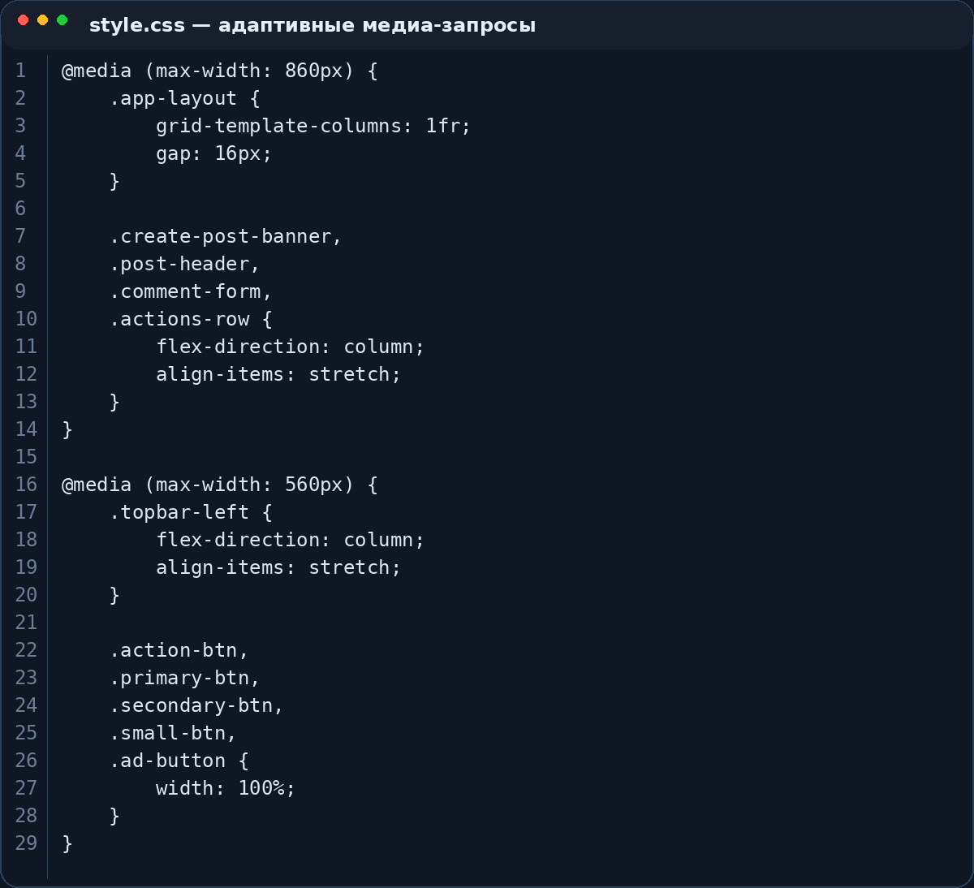

Рисунок 8 – Фрагмент CSS с медиазапросами и мобильной адаптацией
Примечание – составлено автором на основании собственного исследования

На рисунке 8 видно, что для экранов меньшей ширины меняются размеры контейнеров, упрощается компоновка и устраняется горизонтальный скролл. Это было важно, поскольку в процессе доработки проекта отдельное внимание уделялось корректному отображению на телефонах.
С инженерной точки зрения адаптивность в проекте достигается не только медиазапросами, но и самой логикой построения компонентов. Для основных блоков заранее заданы гибкие размеры, ограничения по ширине, перенос длинных строк и масштабируемые контейнеры изображений. Это уменьшает риск визуальных дефектов при различной длине текста и делает макет устойчивым к пользовательскому контенту.
Важным элементом стилей являются переменные и повторно используемые классы, обеспечивающие согласованность оформления. Благодаря этому одинаковые элементы — кнопки, карточки, блоки формы и навигационные панели — получают предсказуемый внешний вид на всех страницах. Такой подход уменьшает дублирование правил, упрощает внесение глобальных визуальных изменений и делает поддержку CSS более управляемой.

- Реализация анимаций и переходов

В отдельный файл animations.css вынесены переходы для кнопок, карточек, изображений и состояний комментариев. Такой подход позволяет разгрузить основной CSS и логически отделить декоративную часть от базовой стилизации.
Появление страницы реализовано плавно через изменение opacity, без резкого выезда всего интерфейса. Лайк сопровождается короткой анимацией увеличения иконки, а блок комментариев раскрывается через изменение max–height и opacity. Использование CSS–переходов вместо сложной JavaScript–анимации уменьшает нагрузку на страницу и делает код проще [14], [15].
Важным принципом стало соблюдение меры: анимации не должны отвлекать пользователя от содержимого. Поэтому длительность переходов выбрана небольшой, а эффекты ограничены изменением прозрачности, масштаба и положения на несколько пикселей.
Еще одной причиной выбора мягких анимаций является производительность интерфейса. Переходы, основанные на opacity и transform, как правило, воспринимаются плавно и не создают тяжелой нагрузки даже на сравнительно слабых устройствах. Для учебного проекта такой подход удачен, потому что позволяет добиться современного визуального эффекта без усложнения кодовой базы.
Следует учитывать, что избыточные эффекты в учебном проекте могут не улучшать, а ухудшать пользовательское восприятие. По этой причине анимации используются как вспомогательный инструмент обратной связи: они подтверждают выполнение действия, помогают визуально связать изменение состояния с реакцией интерфейса и делают взаимодействие более плавным. Таким образом, декоративная составляющая подчинена задаче повышения удобства, а не стремлению перегрузить экран лишней динамикой.

- Работа с localStorage и инициализация данных

Файл storage.js отвечает за хранение данных. В нем определены ключи localStorage, функции загрузки и сохранения массивов, а также стандартные тестовые данные, которые автоматически записываются при первом запуске. Такое решение делает проект самодостаточным: пользователь сразу получает заполненную ленту и рекламные блоки, даже если открывает сайт впервые.
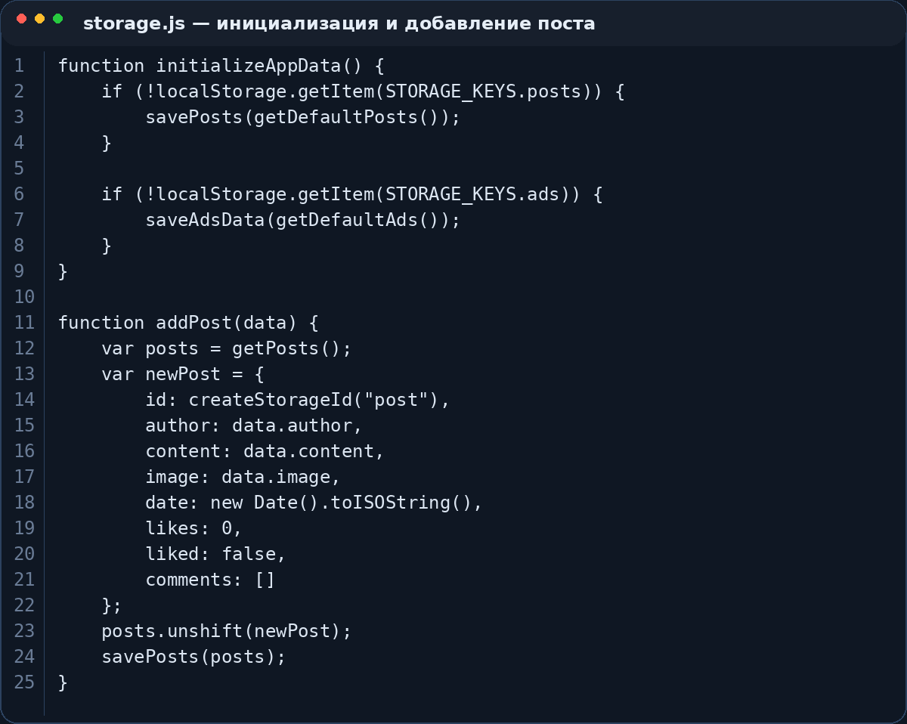

Рисунок 9 – Фрагмент storage.js: инициализация данных и добавление поста
Примечание – составлено автором на основании собственного исследования

На рисунке 9 показано, что функция initializeAppData() проверяет наличие сохраненных данных и при необходимости записывает тестовые посты и рекламу. Функция addPost() создает новый объект публикации с идентификатором, датой, числом лайков и пустым списком комментариев, после чего помещает его в начало массива posts.
Важно, что в localStorage хранятся не разрозненные поля, а полноценные сериализованные структуры данных. Для публикаций используется массив объектов, включающий идентификатор, автора, текст, изображение, дату, счетчик лайков и массив комментариев, а для рекламы – отдельный объект с двумя вложенными блоками. Подобная модель приближает учебный проект к реальным принципам клиентского хранения состояния.
При организации локального хранения учитывается и вопрос начальной инициализации состояния. После первого запуска приложение должно получить не пустой экран, а готовый набор демонстрационных данных, на котором можно проверить работу поиска, лайков, комментариев и редактирования рекламы. Такой механизм делает проект удобным для презентации и подтверждает, что логика инициализации рассматривается как неотъемлемая часть пользовательского сценария.

- Реализация поиска, лайков и комментариев

Основная интерактивность сосредоточена в main.js. Здесь хранится состояние страницы, подключаются обработчики событий и выполняется рендер карточек постов. Для повышения эффективности выбран подход делегирования: общий обработчик установлен на контейнер ленты, а конкретное действие определяется по атрибуту data–action.

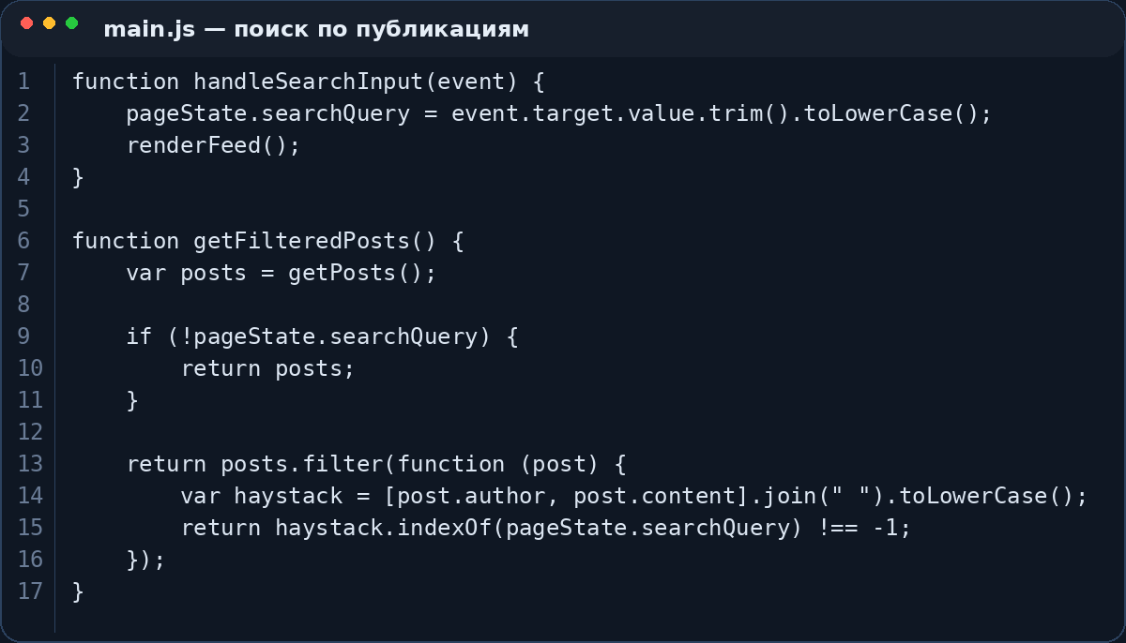

Рисунок 10 – Фрагмент main.js: логика поиска по публикациям
Примечание – составлено автором на основании собственного исследования

Ввод текста в поле поиска изменяет переменную состояния searchQuery и запускает renderFeed(). В результате массив постов фильтруется по автору и содержимому записи. Так как поиск работает по событию input, пользователь сразу видит результат без дополнительной отправки формы.
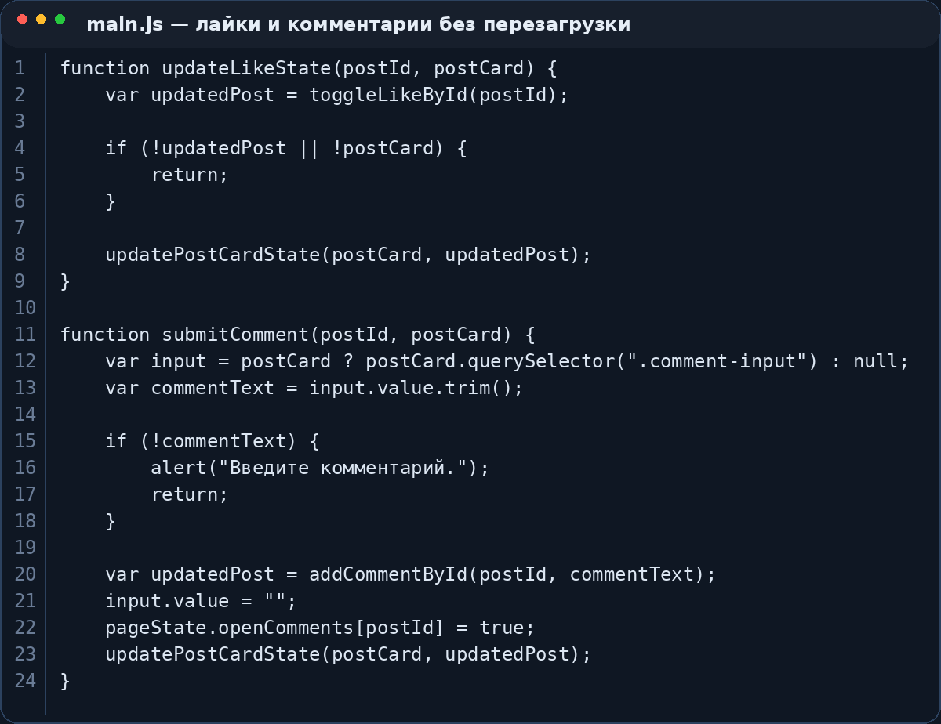

Рисунок 11 – Фрагмент main.js: обработка лайков, комментариев и удаления
Примечание – составлено автором на основании собственного исследования

Этот блок кода показывает, как разруливаются основные действия пользователя. При лайке обновляется только нужная карточка, при комментарии изменяется массив comments, а при удалении запись удаляется из localStorage и из DOM. Перезагрузка страницы не требуется, что делает интерфейс более отзывчивым.
С архитектурной точки зрения ключевую роль здесь играет делегирование событий. Вместо отдельного обработчика на каждую кнопку приложение отслеживает действия внутри общей области ленты и определяет нужное поведение по атрибуту data–action. Это делает код компактнее, упрощает добавление новых карточек и уменьшает количество повторяющихся операций при работе с DOM.
Подобная организация обработки событий особенно полезна в динамической ленте, где количество карточек может изменяться после добавления или удаления публикаций. Делегирование позволяет не переназначать обработчики на каждый новый элемент вручную, а значит, уменьшает количество кода и снижает вероятность ошибок при обновлении DOM. Для учебного проекта это является наглядным примером рациональной организации клиентской логики.

- Обработка формы публикации и рекламных данных

Файлы form.js и ads.js вынесены отдельно, чтобы логика каждой страницы оставалась локальной и не смешивалась с кодом главной ленты. Такой принцип разделения ответственности облегчает поддержку приложения и делает защиту курсовой более понятной: каждую страницу можно объяснить своим набором функций.

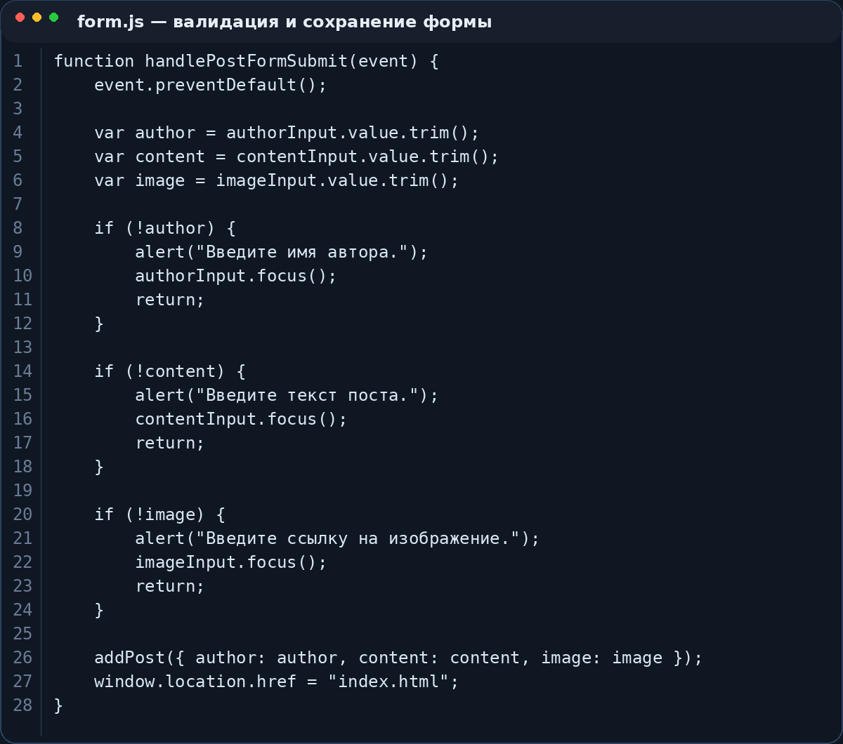

Рисунок 12 – Фрагмент form.js: чтение формы и валидация
Примечание – составлено автором на основании собственного исследования

На рисунке 12 видно, что сценарий страницы создания поста прост: чтение полей, проверка пустых значений, сохранение и перенаправление на главную. Благодаря отдельному файлу form.js код остается коротким и сфокусированным.

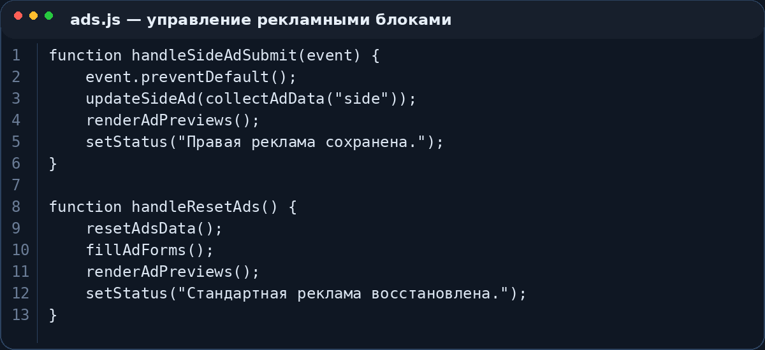

Рисунок 13 – Фрагмент ads.js: редактирование рекламных блоков
Примечание – составлено автором на основании собственного исследования

В ads.js реализованы функции заполнения формы текущими значениями, сбора новых данных и немедленного обновления предпросмотра. Эта страница демонстрирует, что localStorage можно использовать не только для постов, но и для конфигурации интерфейса.
Разделение логики по отдельным файлам form.js, ads.js, main.js и storage.js делает структуру сценариев понятной даже при первом знакомстве с проектом. Такой подход полезен не только с точки зрения сопровождения, но и с точки зрения учебного анализа: каждый модуль можно рассматривать как законченный функциональный блок и оценивать его роль в общей архитектуре приложения.
Дополнительным преимуществом такого подхода является возможность повторного использования функций. Например, операции чтения и сохранения данных могут вызываться из разных частей приложения, сохраняя единый формат обработки. Это делает код более согласованным, уменьшает число дублирующихся фрагментов и подготавливает проект к возможному последующему переходу на более сложную архитектуру с серверной частью.

- Тестирование, адаптивность и производительность

После реализации интерфейса был выполнен этап тестирования. Проверялись валидность сценариев, устойчивость хранения данных, корректность поиска, редактирование рекламы и работа на разных размерах экрана. Также была проведена визуальная проверка отображения в актуальных браузерах на движке Chromium.
Таблица 2 – Результаты тестирования ключевых функций
№ | Проверка | Среда | Ожидаемый  результат | Факт
1 | 2 | 3 | 4 | 5
1 | Открытие  главной страницы | Chrome,  Edge | Отрисовка ленты и  рекламы | Успешно
2 | Поиск по  публикациям | Chrome,  Edge | Фильтрация без  перезагрузки | Успешно
3 | Добавление  поста | Chrome,  Edge | Новый пост в  localStorage | Успешно
4 | Лайки и  комментарии | Chrome,  Edge | Локальное обновление  карточки | Успешно
5 | Страница  рекламы | Chrome,  Edge | Сохранение и  предпросмотр | Успешно
6 | Мобильная  адаптация | 360–768  px | Нет горизонтального  скролла | Успешно
Примечание – составлено автором на основании собственного исследования.

С точки зрения производительности проект работает быстро, поскольку не использует сетевые запросы и тяжелые библиотеки. Обновление карточек выполняется локально, а анимации в основном опираются на CSS–свойства transform и opacity, что положительно влияет на плавность интерфейса. Дополнительно при проверке учитывались базовые рекомендации по адаптивной верстке и первичной оценке производительности веб–страниц [16], [17].
В ходе тестирования дополнительно проверялись типовые пограничные сценарии: сохранение нескольких постов подряд, повторная перезагрузка страницы после изменения рекламы, работа поиска при частичном совпадении текста, добавление комментариев к разным публикациям и удаление постов из уже отфильтрованной ленты. Выполненные проверки показали, что логика приложения сохраняет целостность состояния и корректно синхронизирует интерфейс с данными, находящимися в localStorage.
Проверка адаптивности выполнялась на нескольких диапазонах ширины экрана, что позволило оценить устойчивость сетки и читаемость текста при изменении размеров окна. Помимо этого, отдельно анализировалось поведение интерфейса после повторных действий одного типа: нескольких лайков подряд, последовательного добавления комментариев и многократного редактирования рекламных блоков. Такой подход позволил убедиться, что приложение сохраняет корректное состояние и не теряет ранее введенные данные.

- Итоги практической реализации

Практическая часть показала, что поставленная цель достигнута: создан завершенный клиентский сайт InstaBraga, поддерживающий публикации, лайки, комментарии, поиск и настройку рекламы без backend. Приложение запускается локально, сохраняет данные между перезагрузками и сохраняет единый визуальный стиль на всех страницах.
Сильными сторонами решения являются разбиение кода по файлам, отказ от лишних библиотек, наличие мобильной адаптации и отсутствие полной перезагрузки страницы при ключевых действиях пользователя. Кроме официальной документации, при реализации проекта учитывались и учебные издания по HTML, CSS и JavaScript, что повысило последовательность структуры и читаемость кода [18]–[20]. Это делает проект подходящим объектом для защиты курсовой работы по прикладному программированию.
При этом у проекта есть естественные ограничения, связанные с учебным форматом и отсутствием серверной части. Данные доступны только в рамках конкретного браузера, отсутствует разграничение прав пользователей и не реализована синхронизация между устройствами. Однако именно эти ограничения очерчивают направления дальнейшего развития: подключение backend, регистрация пользователей, хранение изображений на сервере и расширение модели публикаций.
Несмотря на указанные ограничения, текущая версия проекта уже демонстрирует завершенный цикл разработки клиентского приложения: от анализа требований и проектирования интерфейса до программной реализации, тестирования и документирования результата. Это означает, что созданная система может рассматриваться как полноценная учебная основа для дальнейших усложнений, а не только как набор разрозненных демонстрационных страниц.

ЗАКЛЮЧЕНИЕ

В ходе выполнения курсовой работы был разработан сайт InstaBraga, представляющий собой социальную мини-платформу с базовым набором функций для публикации и взаимодействия с контентом. В рамках проекта были реализованы лента постов, форма создания публикаций, возможность ставить лайки, просматривать и добавлять комментарии, а также встроенные рекламные блоки и отдельная страница для их настройки. Разработка выполнена с использованием языков HTML, CSS и JavaScript без применения серверной части и сторонних фреймворков.
Цель курсовой работы была достигнута, а поставленные задачи выполнены в полном объеме. В процессе выполнения работы была изучена предметная область, проанализированы особенности структуры социальных веб-платформ, определены основные требования к создаваемому сайту, разработан интерфейс и реализованы его ключевые элементы. Кроме того, было организовано локальное хранение данных с помощью localStorage, что позволило обеспечить сохранение информации между сеансами работы пользователя.
Практическая часть работы показала, что даже при использовании только клиентских технологий возможно создание полноценного учебного веб-приложения с интерактивным интерфейсом. Разработанный сайт позволяет выполнять основные действия без перезагрузки страницы, что делает работу с ним более удобной и наглядной. Также в проекте были учтены требования к адаптивности интерфейса, благодаря чему сайт корректно отображается на разных устройствах и в различных разрешениях экрана.
Выполнение курсовой работы позволило закрепить теоретические знания и получить практические навыки в области веб-разработки. В ходе работы были освоены приемы создания структуры веб-страниц, оформления интерфейса средствами CSS, обработки пользовательских действий при помощи JavaScript, взаимодействия с DOM-элементами и организации локального хранения данных. Также были получены навыки проектирования интерфейса, логического построения структуры сайта и тестирования готового программного продукта.
Следует отметить, что разработанный проект имеет учебный характер, поэтому его функциональные возможности ограничены. В данной версии отсутствуют регистрация пользователей, серверная обработка данных, база данных и система авторизации. Однако эти ограничения соответствуют поставленным целям курсовой работы и не снижают ее практической ценности, поскольку основное внимание было сосредоточено на разработке клиентской части приложения.
Перспективы дальнейшего развития проекта связаны с расширением его функциональности. В дальнейшем можно реализовать серверную часть, подключить базу данных, добавить регистрацию и авторизацию пользователей, организовать хранение изображений на сервере, а также внедрить дополнительные возможности, такие как личный профиль пользователя, подписки, система уведомлений и более гибкое управление контентом.
Таким образом, разработка сайта InstaBraga позволила создать завершенный учебный проект, демонстрирующий применение современных веб-технологий.
Полученный результат подтверждает, что последовательное проектирование, аккуратная организация файлов и опора на базовые средства веб–платформы позволяют создать понятный и функциональный продукт даже без применения сложных фреймворков. В рамках работы был сформирован целостный подход к разработке интерфейса: от определения пользовательских сценариев до выбора способов хранения данных и проверки поведения сайта в разных условиях использования.
Практическая ценность выполненной работы заключается и в том, что созданный проект может использоваться как основа для последующих учебных экспериментов. На его базе возможно поэтапно внедрять новые функции: маршрутизацию, серверные запросы, регистрацию пользователей, авторизацию, загрузку изображений и облачное хранение данных. Тем самым курсовая работа не исчерпывается демонстрацией уже реализованного решения, а открывает дальнейшие направления развития и углубления профессиональных навыков.

СПИСОК ИСПОЛЬЗОВАННЫХ ИСТОЧНИКОВ
1 WHATWG. HTML Standard. WHATWG Living Standard (https://html.spec.whatwg.org/).
2 W3C. CSS Snapshot. W3C Candidate Recommendation Draft (https://www.w3.org/TR/css/).
3 Ecma International. ECMAScript Language Specification (https://tc39.es/ecma262/).
4 MDN Web Docs. HTML (https://developer.mozilla.org/en-US/docs/Web/HTML).
5 MDN Web Docs. CSS (https://developer.mozilla.org/en-US/docs/Web/CSS).
6 MDN Web Docs. JavaScript (https://developer.mozilla.org/en-US/docs/Web/JavaScript).
7 MDN Web Docs. Document Object Model (https://developer.mozilla.org/en-US/docs/Web/API/Document_Object_Model).
8 MDN Web Docs. Web Storage API (https://developer.mozilla.org/en-US/docs/Web/API/Web_Storage_API).
9 MDN Web Docs. localStorage (https://developer.mozilla.org/en-US/docs/Web/API/Window/localStorage).
10 MDN Web Docs. addEventListener() (https://developer.mozilla.org/en-US/docs/Web/API/EventTarget/addEventListener).
11 MDN Web Docs. Flexbox (https://developer.mozilla.org/en-US/docs/Web/CSS/CSS_Flexible_Box_Layout).
12 MDN Web Docs. Grid (https://developer.mozilla.org/en-US/docs/Web/CSS/CSS_Grid_Layout).
13 MDN Web Docs. Media queries (https://developer.mozilla.org/en-US/docs/Web/CSS/Media_Queries/Using_media_queries).
14 MDN Web Docs. transition (https://developer.mozilla.org/en-US/docs/Web/CSS/transition).
15 MDN Web Docs. animation (https://developer.mozilla.org/en-US/docs/Web/CSS/animation).
16 web.dev. Responsive design (https://web.dev/responsive-web-design-basics/).
17 Google. PageSpeed Insights documentation (https://developers.google.com/speed/docs/insights).
18 MDN Web Docs. Fetch API (https://developer.mozilla.org/en-US/docs/Web/API/Fetch_API).
19 MDN Web Docs. JSON (https://developer.mozilla.org/en-US/docs/Web/JavaScript/Reference/Global_Objects/JSON).
20 web.dev. Performance optimization (https://web.dev/performance/).

ПРИЛОЖЕНИЯ
Приложение 1
Структура файлов проекта InstaBraga
social–mini–platform/
├── index.html
├── form.html
├── about.html
├── ads.html
├── css/
│ ├── style.css
│ └── animations.css
├── js/
│ ├── main.js
│ ├── form.js
│ ├── ads.js
│ ├── storage.js
│ └── utils.js
└── assets/
├── logo–icon.png
└── logo–banner.png
Дерево файлов показывает, что проект разделен по ответственности: отдельно находятся страницы, стили, сценарии и графические ресурсы. Такая организация упрощает навигацию по коду и соответствует принципу модульности.

Приложение 2
Дополнительные скриншоты интерфейса и кода
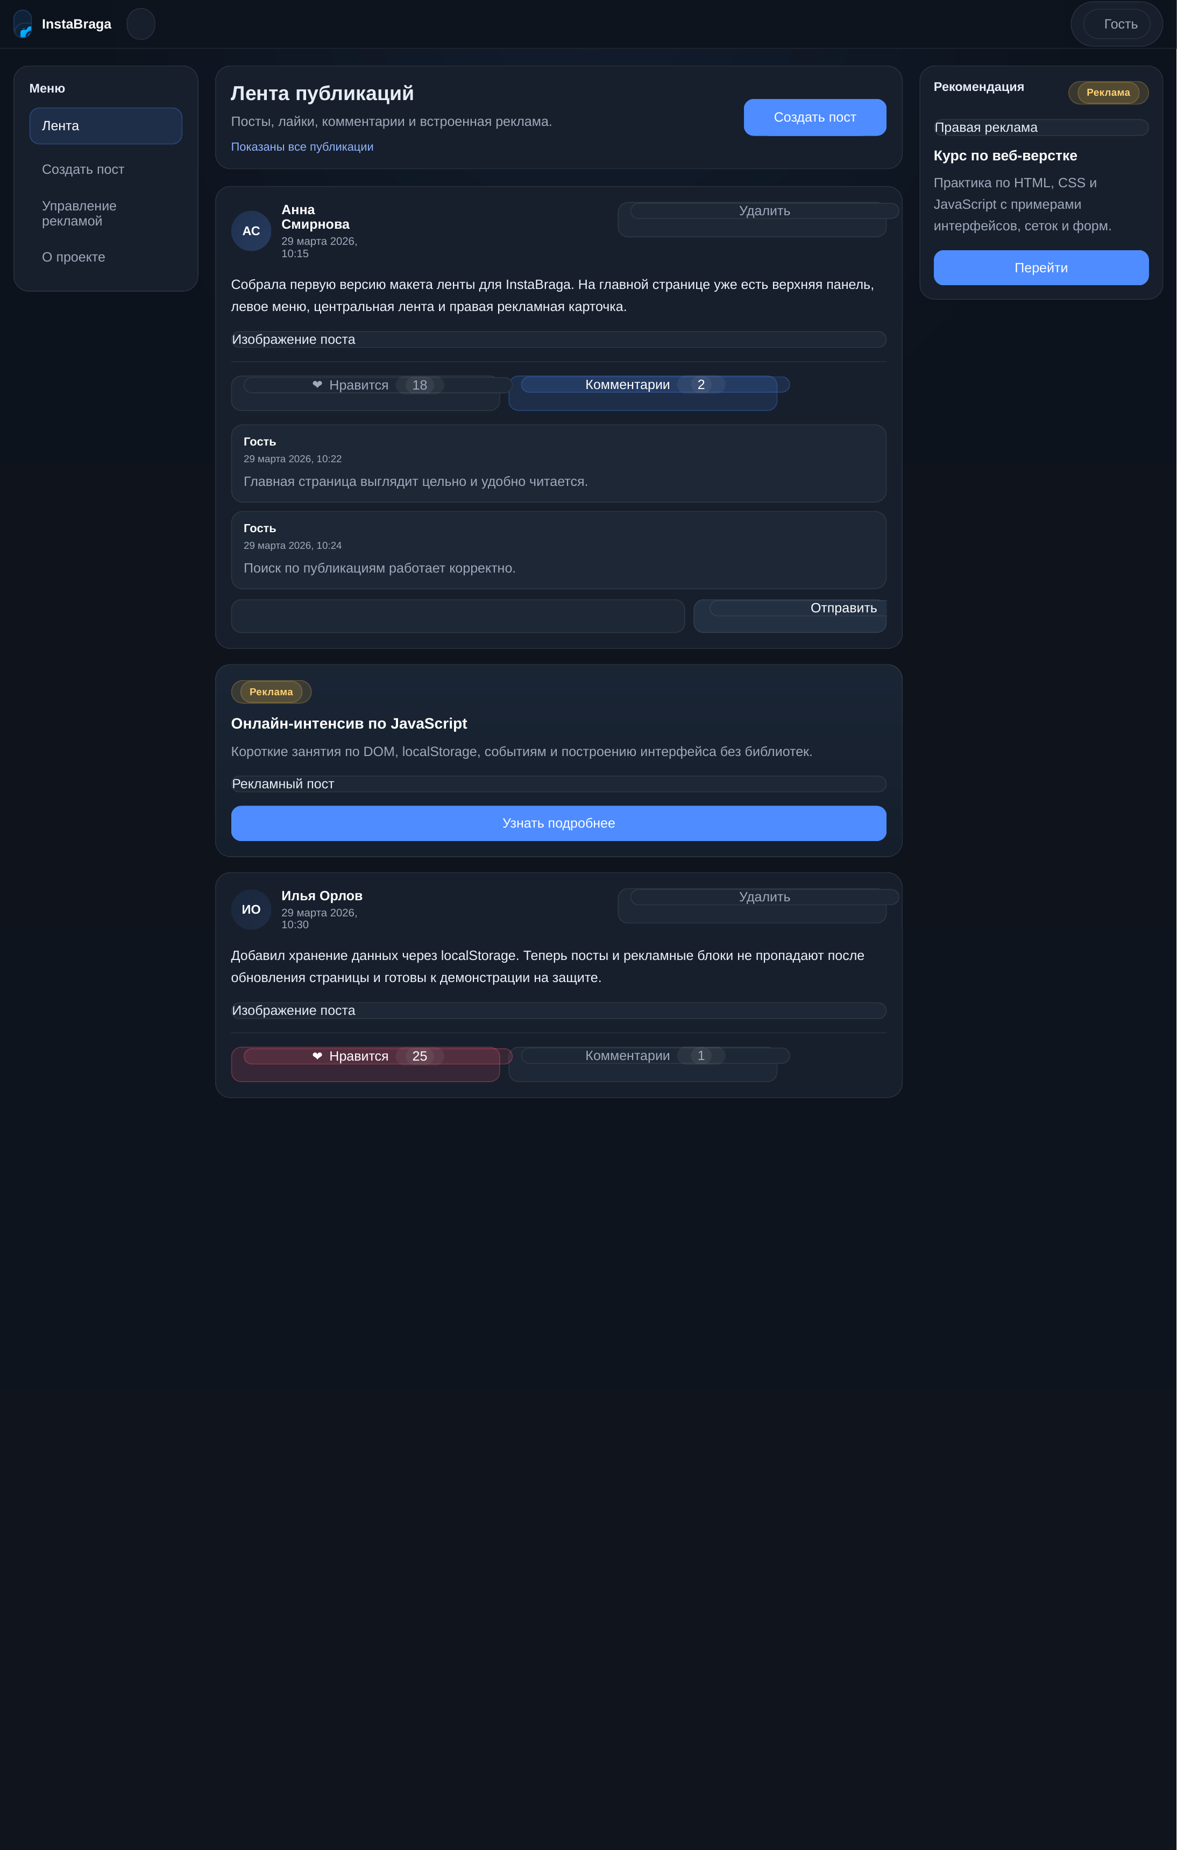

Рисунок 2.1 – Дополнительный скриншот главной страницы
Примечание – составлено автором на основании собственного исследования



Рисунок 2.2 – Дополнительный скриншот фрагмента storage.js
Примечание – составлено автором на основании собственного исследования

